制作轨迹需要用到GOOGLE EARTH, 下载并安装GOOGLE EARTH，GOOGLE EARTH使用时需要翻墙。

启动 Google Earth,调整视野,寻找到需要制作轨迹的位置,然后点击工具栏上的添加路径：

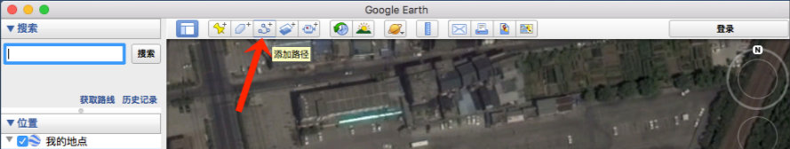

在地图上,点击勾画出一个运动轨迹，起点和终点最好很靠近，避免终点突然跳到起点：

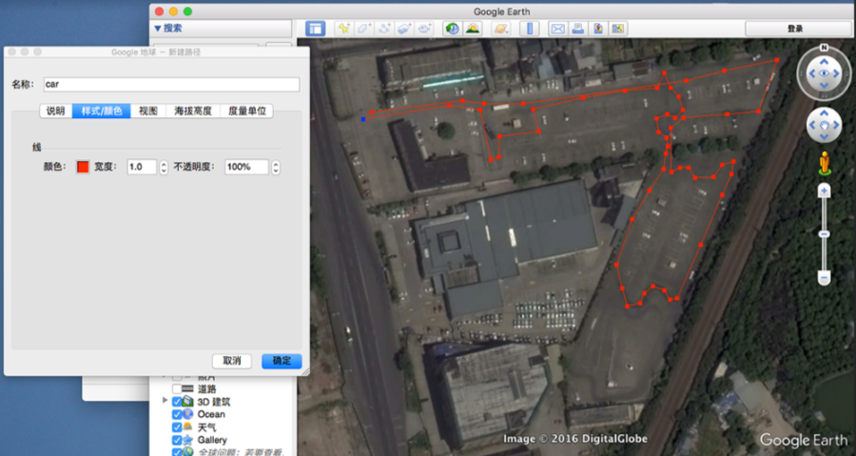

为路径起名,点击确定后,它就会出现在左侧的位置列表之中,在上面点击右键,选择”将位置另存为”,将之保存为 kml 文件：

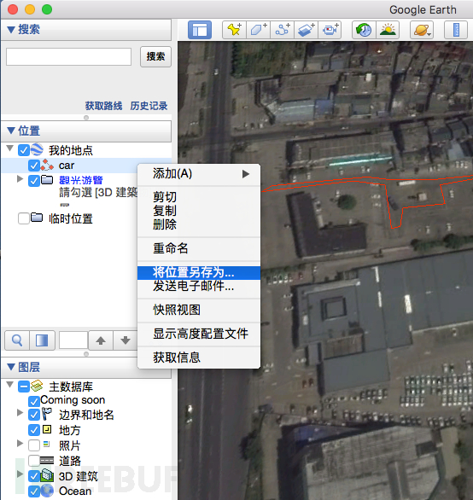

保存后的 kml 文件,是不能够直接使用的,它本质上只是一种包含路径中关键坐标点的格式,并不包含实际运动轨迹中加速,减速,静止这样的数据,我们要对其进行转换。

转换格式需要用到 SatGenNMEA软件，SatGenNMEA软件在win64-release就有了。

打开 SatGenNMEA软件，将数据更新频率设置为10hz,其他的都用默认参数就行，如果觉得起步停留时间80S太长了也可以把起步停留时间改短一点，20S应该就可以了。然后点击”Load KML file”,加载GOOGLE EARTH制作的kml路径,然后点击”Generate NMEA file”,即可生成标准的 NMEA 轨迹文件，好了这个文件就可以在gps-sim里面使用了。

